LogoDuocUC **Instituto Profesional DuocUC**

**Sede Puente Alto**

**Guía Clases PLSQL- 4**

La cadena de venta de comida rápida **“PIZZA FLASH”** ha experimentado un aumento explosivo en sus ventas. Por esta razón, se ha visto en la necesidad de informatizar muchos de sus procesos y de esta manera competir de mejor manera en el mercado, la empresa requiere que Ud. logre dar solución a diferentes requerimientos de información necesaria para su buena gestión. Para ello, primero ejecute scripts entregado a Ud. el que creará e insertará datos en las tablas del Modelo como se muestra en el ejemplo:

**TABLA TIPO_EMPLEADO**

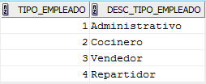

**TABLA EMPLEADO**

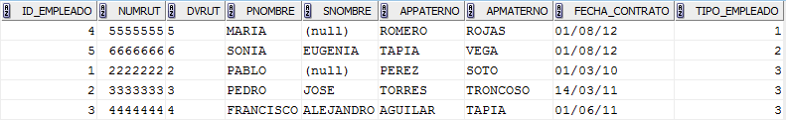

**TABLA VENTAS**

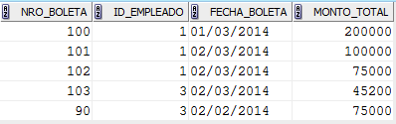

**TABLA COMISION_VENTAS**

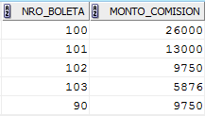

1.**-** El departamento de Finanzas desea conocer cuál es la realidad de la empresa en relación a las ventas que hasta la fecha se llevan generados. Para ello, se desea que Ud. a través de un bloque PL/SQL genere un informe que muestre **el monto mínimo**, **monto máximo**, **monto total de las ventas**, **venta promedio**, **además indicar la cantidad de ventas**, **la cantidad de empleados que realizaron las ventas** y **la cantidad de empleados de la empresa**. El informe además debe mostrar la fecha en que se ejecutó el bloque. La información se debe mostrar en el formato del ejemplo:

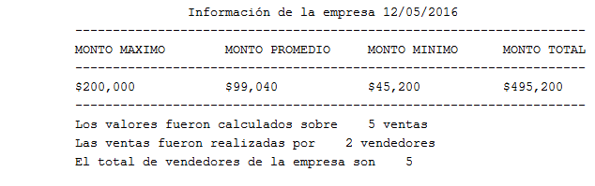

2.- Se detectó que el monto de la venta numero 90 fue registrado con errores para solucionarlo se solicita actualizar este valor según las siguientes indicaciones, si el valor es menor a **50.000** aumentar el valor en un **10%**, si el valor esta entre **50.000** y **90.000** este debe ser aumentado en un **8%**, si el valor es mayor **90.000** y menor de **150.000** aumentar el valor en un **5%**, si el valor es igual o mayor a **150.000** aumentar el valor en un **2%**. Para generar este informeconstruir un Bloque PL/SQL usando las sentencias **IF** y **FOR** que muestre esta información de acuerdo al formato que se muestra en el ejemplo

C:\Users\Jacob Diaz S\Documents\Duoc\Pruebas y Controles\Control Unidad 2\Captura2.PNG

3.- La gerencia de recursos humanos necesita un informe que contenga la información del personal de la empresa los datos solicitados son **Primer Nombre**, **Segundo Nombre**, **Apellido Paterno**, **Apellido Materno**, **Numero Rut**, **Digito Verificador** y **Fecha de Contrato**, para generar este informeconstruir un Bloque PL/SQL usando la sentencias **LOOP** que muestre esta información de acuerdo al formato que se muestra en el ejemplo.

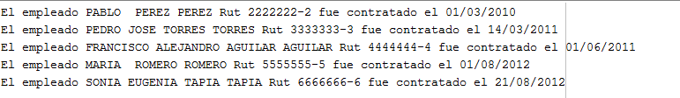

4.- La empresa necesita saber el personal qué tiene la empresa y el tipo de trabajo que hacen, para ello debe rescatar los datos **Primer Nombre**, **Segundo Nombre**, **Apellido Paterno**, **Apellido Materno**, **Numero Rut**, **Digito Verificador** y **Tipo de trabajo**, por eso le pide a usted que obtenga esa información usando un ciclo while. La salida del informe es como sigue::

